（第115期）慢读绘本之：读出绘本的多重意趣——《帽子先生和他的独木舟》
各位老约翰伙伴：
大家好。今天是春节后第一个工作日的周五，我们的 约绘 也在同一时间如约而至。新一年，我们的 约绘 仍会延续以往的形式，主要从 解答大家的提问 和 绘本深度阅读 等方面展开。大家有什么关于阅读中的问题或困惑、想了解的某些专题，或者想看哪些绘本的深度阅读，以及关于 约绘 的建议，都欢迎和我沟通联系。
新一年的 约绘，我们就从阅读一本大家都非常喜欢的绘本大家——五味太郎的作品开始吧。关于教育，五味太郎有很多“惊世骇俗”的观点，比如他说：“孩子是不需要教育的。”关于绘本创作，他说：“我的绘本不是为了教育，是为了让孩子快乐。”
——但是，阅读他的绘本，对于我来说，一个特别明显的感受是：五味太郎的绘本，实在是太适合用来“教育”孩子了，哪怕是不谈广义的教育，单单从让孩子学习这一点来说，他的绘本也真的是太合适了。为什么呢？用一个大家谈到教育时常会说到的词来说，就是——寓教于乐。读他的绘本，完全可以让孩子读得开心，也学得愉快，而且有效。这不是很多和孩子一起读绘本的父母梦寐以求的吗？
分享主题：如何从“读”中“学”——《三顶帽子几个人》
关 键 词：绘本阅读 学习 教育 寓教于乐
我们先来看一下今天要分享这本绘本：（插入绘本ppt）
这是一本看上去没有吸引人的故事情节，但仍然可以读得有滋有味且读有所获的绘本。我们一起来分享一下：
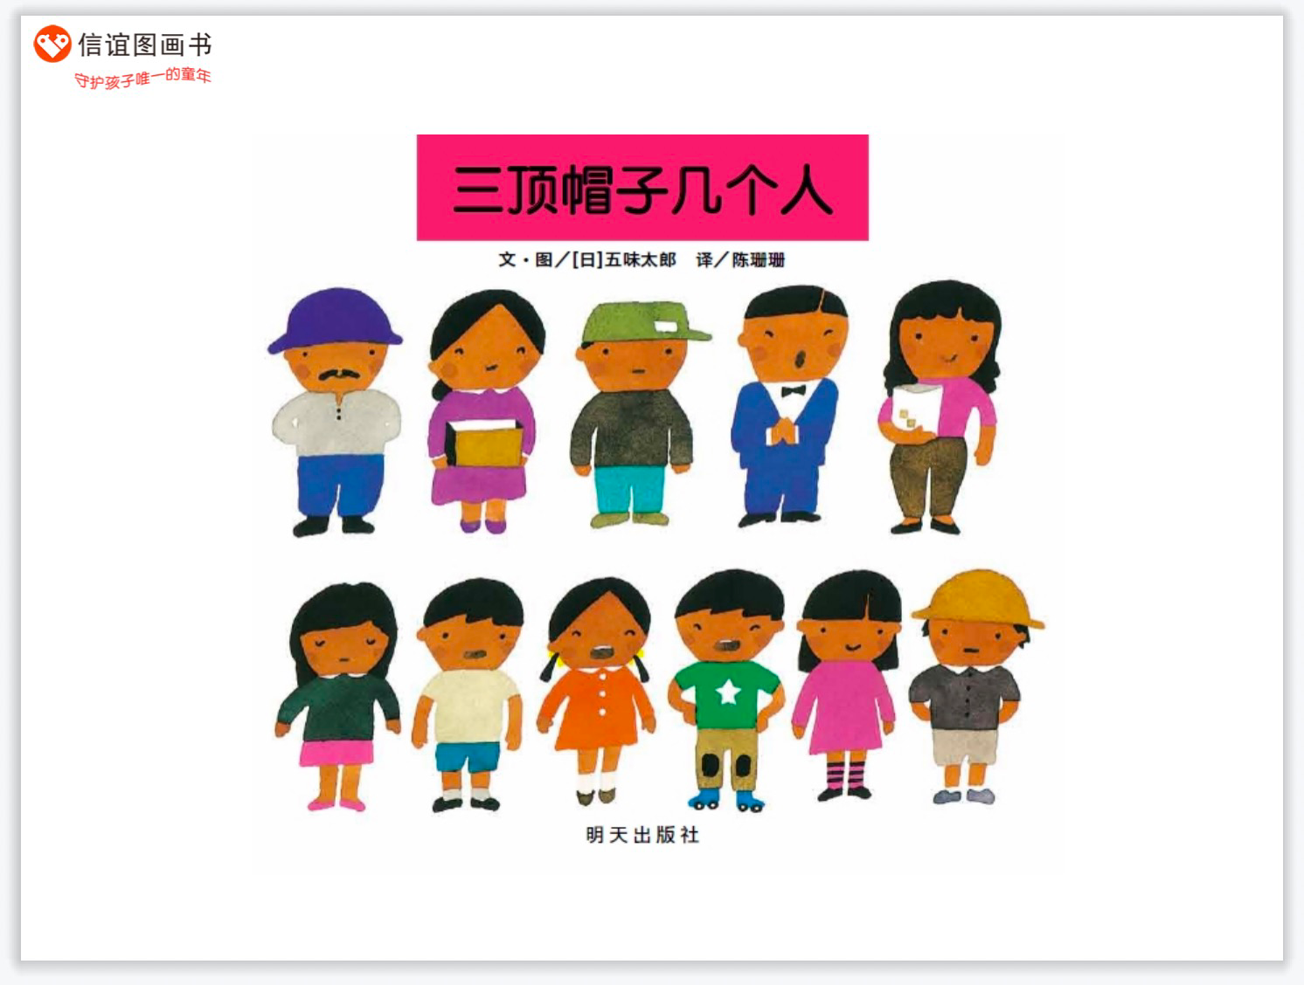
1、封面：《三顶帽子几个人》
这本书封面很有看头，不管是书名和画面都值得我们和孩子一起阅读时放慢阅读速度而不是一念而过。从表达上来说，书名“三顶帽子几个人”，前面“三顶帽子”是陈述，而“几个人”是则问句。那么读出书名的时候，我们就可以和孩子一起来找一找“三顶帽子”在哪里，数一数有几个人。这是顺着书名最原生态的一种阅读法。
如果我们再推进一点的话，还可以再数一数几个大人、几个小孩，或者几个男人、几个女人，几个穿着裙子的人，几个看上去很开心的人，几个留着胡子的人......你还可以想出很多其他的提问，这就涉及到分类思维了。朱自强老师在《绘本为什么这么好》中“绘本阅读与儿童思维的发展”章节中曾说到：分类是人类科学思维的开始。绘本内含的分类学概念，潜移默化地影响着儿童的认知和思维。在这本绘本中，也始终贯穿着分类思维。这个我们后面再细说。
2、前、后环衬
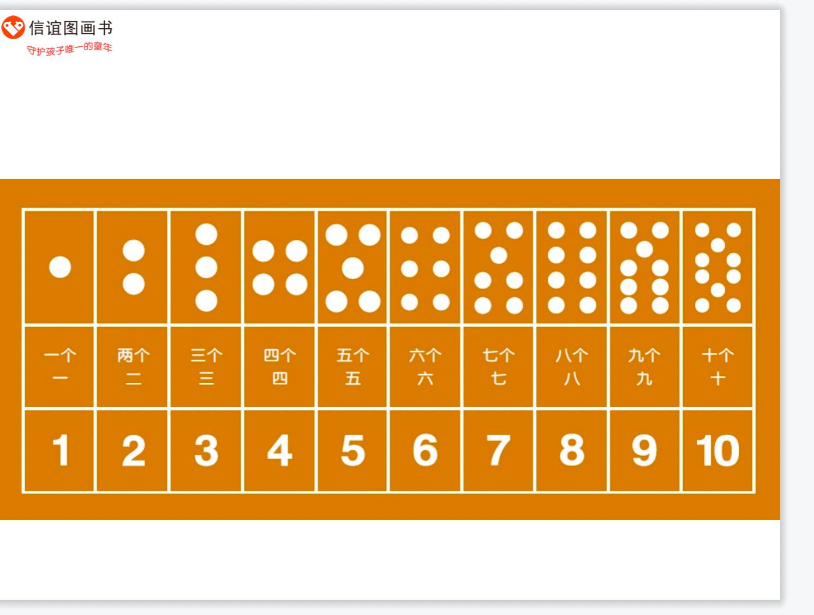
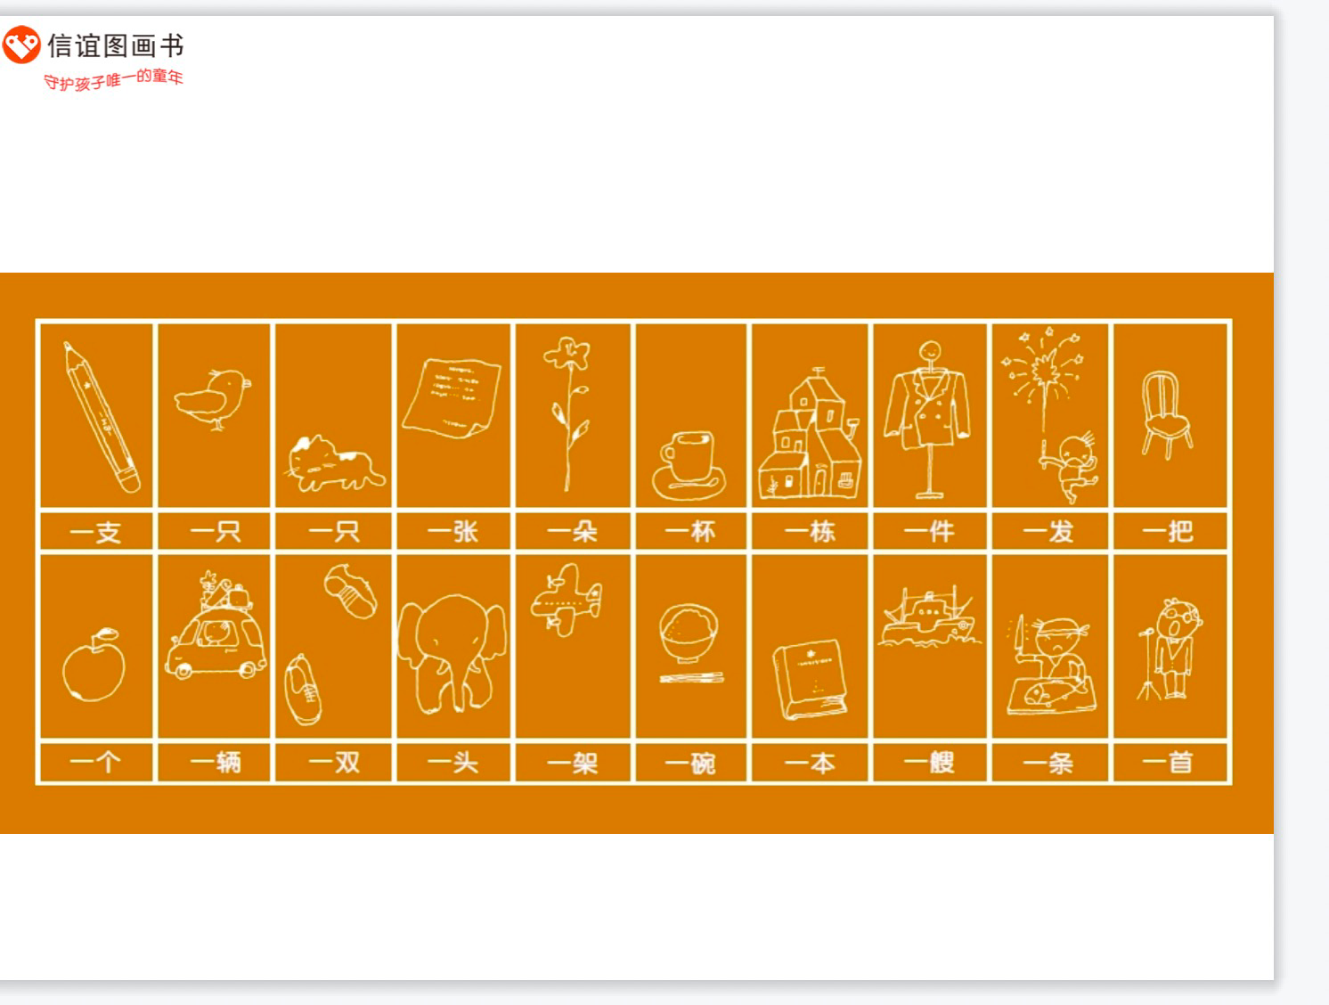
我一直建议，家长在和孩子一起分享一本绘本前，自己先读几遍，这样做的好处很多，一方面对要读的绘本有一些基本的了解，读起来会有一个比较好的轻松自如的状态，这一点对共读的孩子来说很重要，有时大人共读时的状态可能会影响孩子对一本书的喜好程度；另外还有就是，因为提前读过，可以较好地了解作者想通过这本书传递给孩子的是什么，我们可以通过什么样的阅读方法让孩子接收到这本书传递的信息，也就是如何带着孩子从“读”中“学”。
比如如果我们提前读过这本书，我们最起码可以看出来最明显的几点：这本书可以教孩子数数，还可以让孩子学会一些日常的量词的运用。那么我们和（小年龄段）孩子一起共读的时候，在这两点上就可以多加关注，设置一些有趣的互动，从而达到“从读中学”的阅读目的。
3、书名页
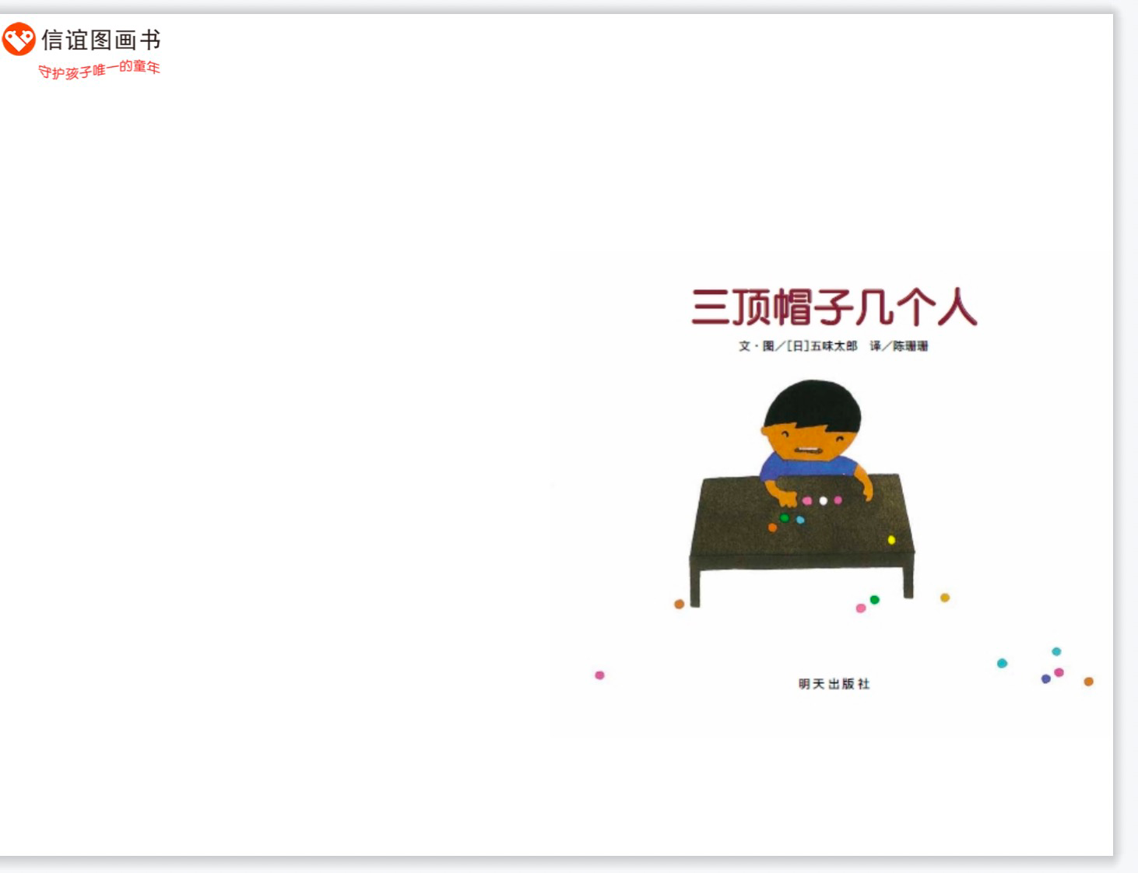
这本书严格上来说并不能算是一本故事书，但是，它确实又是一本又情节的书。如果把看成一个故事的话，那么故事从书名页就开始了。一个孩子在桌子上玩弹珠，弹珠撒落一地。一个孩子们可能都会比较熟悉的游戏场景，一下子就拉近了正在读本书的孩子和书的距离。永远关注孩子的兴趣点，我想这也是五味太郎的绘本之所以受到那么多孩子长久的喜欢的一个重要的原因吧。
4、内页
下面我们挑几个特别有意思而且可以挖出很多宝藏的内页来分享一下。
p1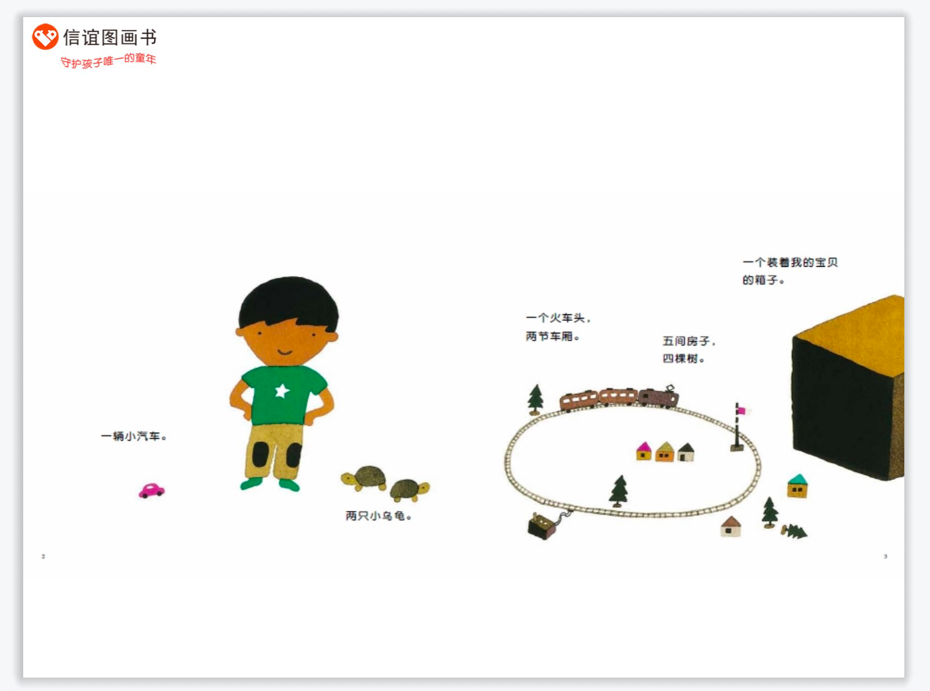
第1页从一个会很吸引孩子的游戏场景开始。好，从这一页开始，我们的数数开始了。文字以小男孩的口吻一一细“数”着画面上的物品。当我们和孩子一起初次阅读的时候，可以尽可能地原生态地阅读，大人念文字，尽量读得慢一点，让孩子的目光可以跟随大人的阅读在图中找到对应物，用小手指着来数一数，是不是数到的数量跟文字刚好对应呢？如果不是的话，又是为什么呢？在这个过程中，既可以锻炼孩子的数数能力，也可以锻炼孩子的观察力和逻辑推理能力。
前面我们也说过了，这本书除了数的概念，还有量词的运用、分类学的概念贯穿在其中。我们不一定需要通过一次阅读把这些全面带孩子学到，可以通过多次阅读来实现，每次一个重点。比如我们说到的量词的运用，等到孩子对绘本相对熟悉之后，我们就可以跟孩子一起通过玩“接龙”游戏，让孩子在潜移默化中把这些量词脱口而出。比如大人指着图画中的火车位置，读：“两节”，让孩子来接“车厢”，阅读中不断进行角色互换，直到越来越熟悉。
而且大家可以看到，在后环衬中也有列出的这样的量词填空游戏。同时，我们还可以在生活中时时处处和孩子玩这样的游戏。看到什么说什么，也会乐趣无穷。比如和孩子一起出去看场电影，就有很多可以进行这样语言练习的场景，“一张电影票”，“一场电影”，“一桶爆米花”，“一瓶水”，“一排座位”，“一幅3D眼镜”......
另外，在五味太郎的绘本中，他永远会留下让孩子发挥的空间。找找看，在这幅图画中，有什么东西是文字没有提到过的？说不定和孩子一起阅读的时候，眼尖的孩子早就发现了。那么，怎样来描述它们呢？“一段铁轨”、“一面信号旗”......
当然，我们前面说到的这本绘本中的分类学概念，我们在这一页中也可以运用起来，同一事物，还可以想出不同的分类方法，比如“四棵树”，几棵倒下的，几棵又是在圈内的？
P6-7-8-9
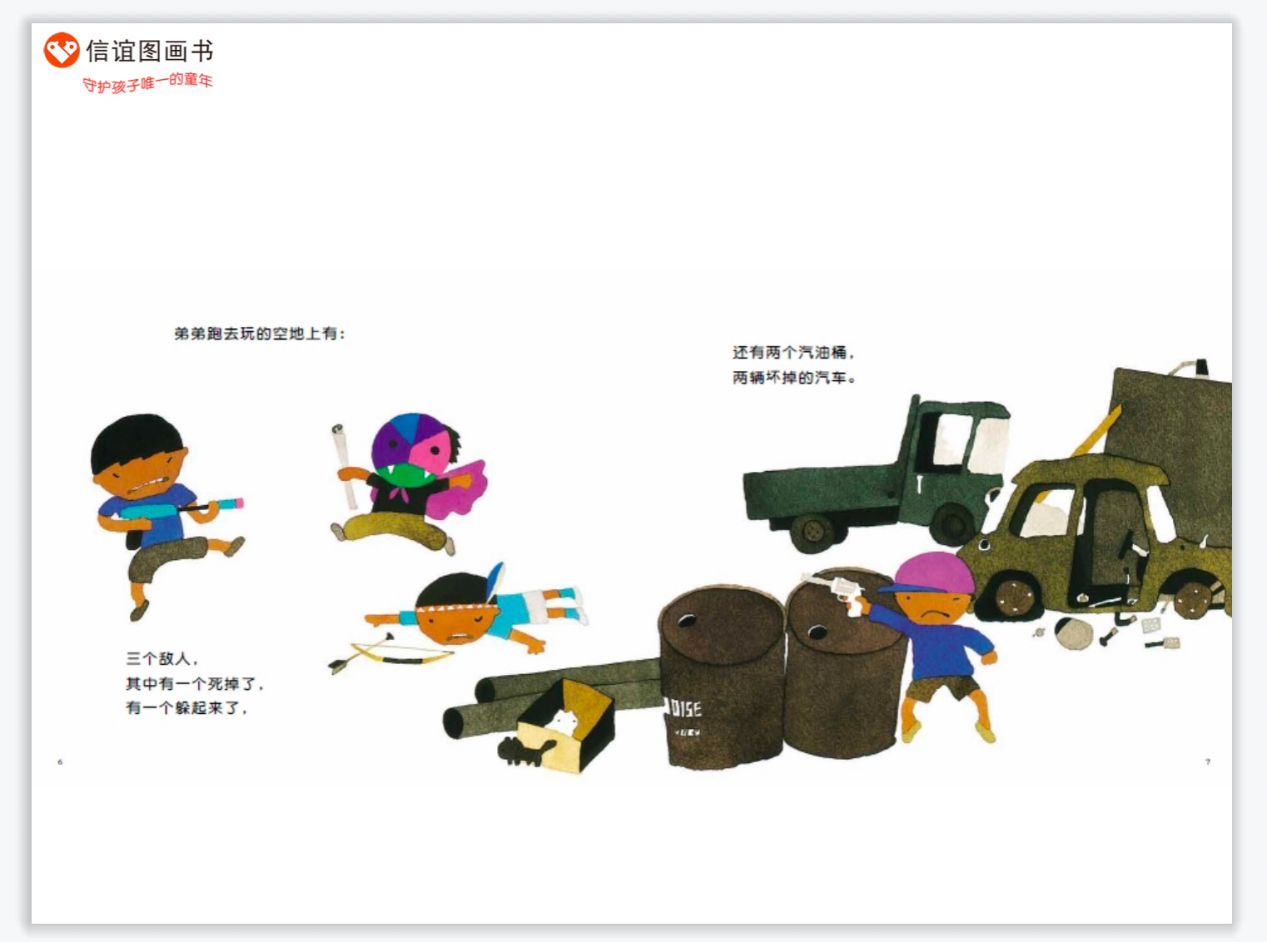
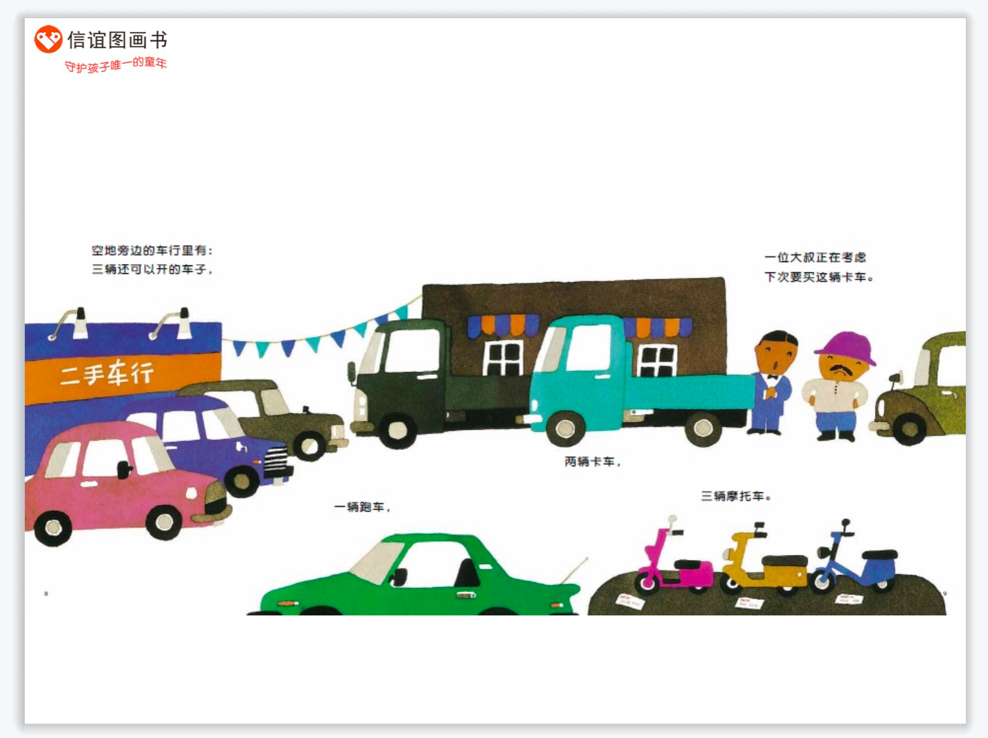
从P6-7开始，虽然看上去还是在一一细数画面上的东西，但是，已经开始分类，用不同的分类法来区别同一类别的东西。比如空地上两辆坏掉的车，后面出现的是空地旁边二手车行“三辆还可以开的车”；后面又按不同小类把车分成了“卡车”、“跑车”“摩托车”等不同的类别。那么我们也可以沿着这个思路再来拓展给这些车分一下类，比如最直观的按颜色来分。哈哈，这里的车真的是要集齐彩虹色的节奏。从这里我们也可以让孩子感知到原来分类可以有不同的标准。我们可以按不同的标准给东西分类，得出来的是完全不同的结果。
P10-11
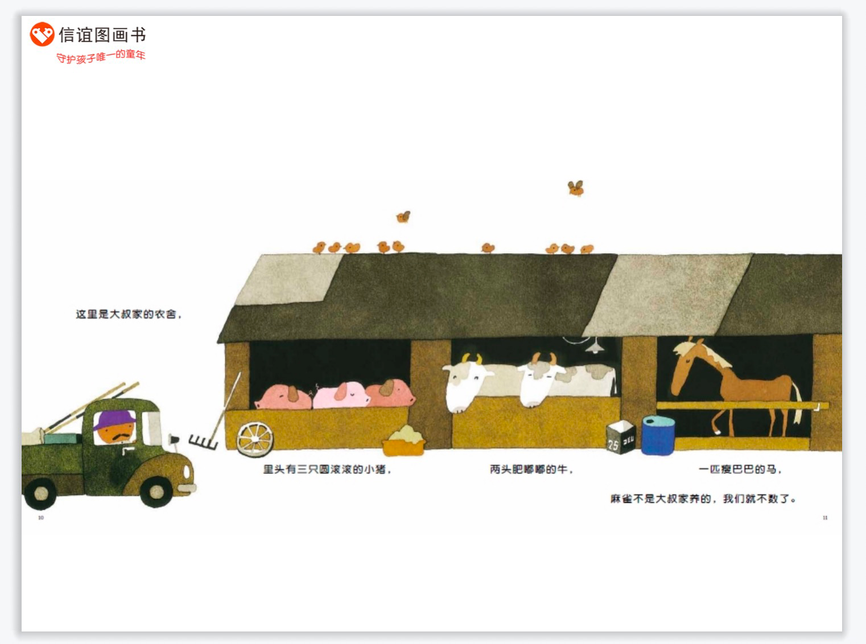
大家可以看看文字部分：这里是大叔家的农舍，里头有三只圆滚滚挑战猪，两头肥嘟嘟的牛，一匹瘦巴巴的马。麻雀不是大叔家养的，我们就不数了。
这段文字中，最有趣的莫过于“麻雀不是大叔家养的，我们就不数了。”这句话真的非常点晴，最直接的后果可能就是：越不让数，孩子们可是一定要数一数的。这就是深谙幼儿心理的五味太郎的高明之处了。那么就数一数吧，数不清楚了，是吧？（一共有11只小鸟，可能很多小年龄段的小朋友只会数到10）。那么我们先来数正在飞的小鸟，再来数一数停在屋顶上的小鸟。是不是就简单多了？——看，分类可以让事情变得简单！这也是促进孩子思维发展的一种方式。
P14-15
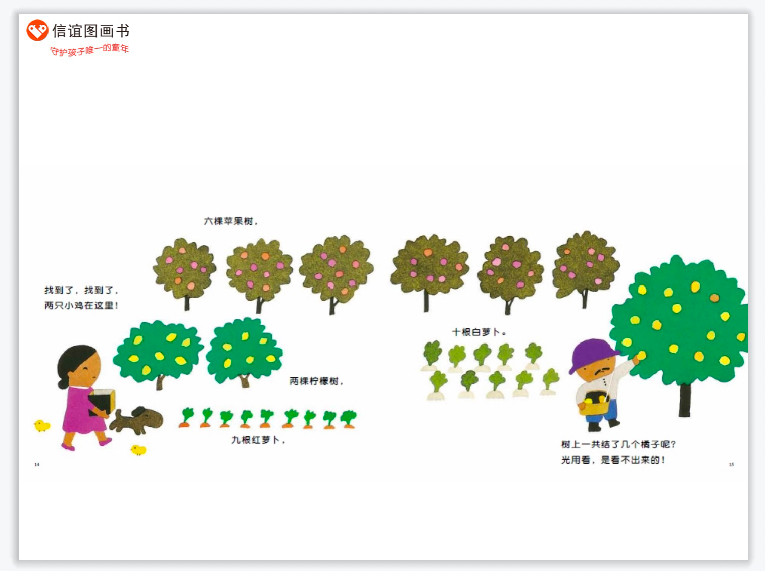
我们再来看看这一页，“树上一共结了几个橘子呢？光用看，是看不出来的！”这句话真的太经典了。虽然五味太郎先生说“孩子是不需要教育的。”但是，这样简单一句话，不仅教给了孩子们方法，也表达了五味太郎先生的教育观。
P20-21
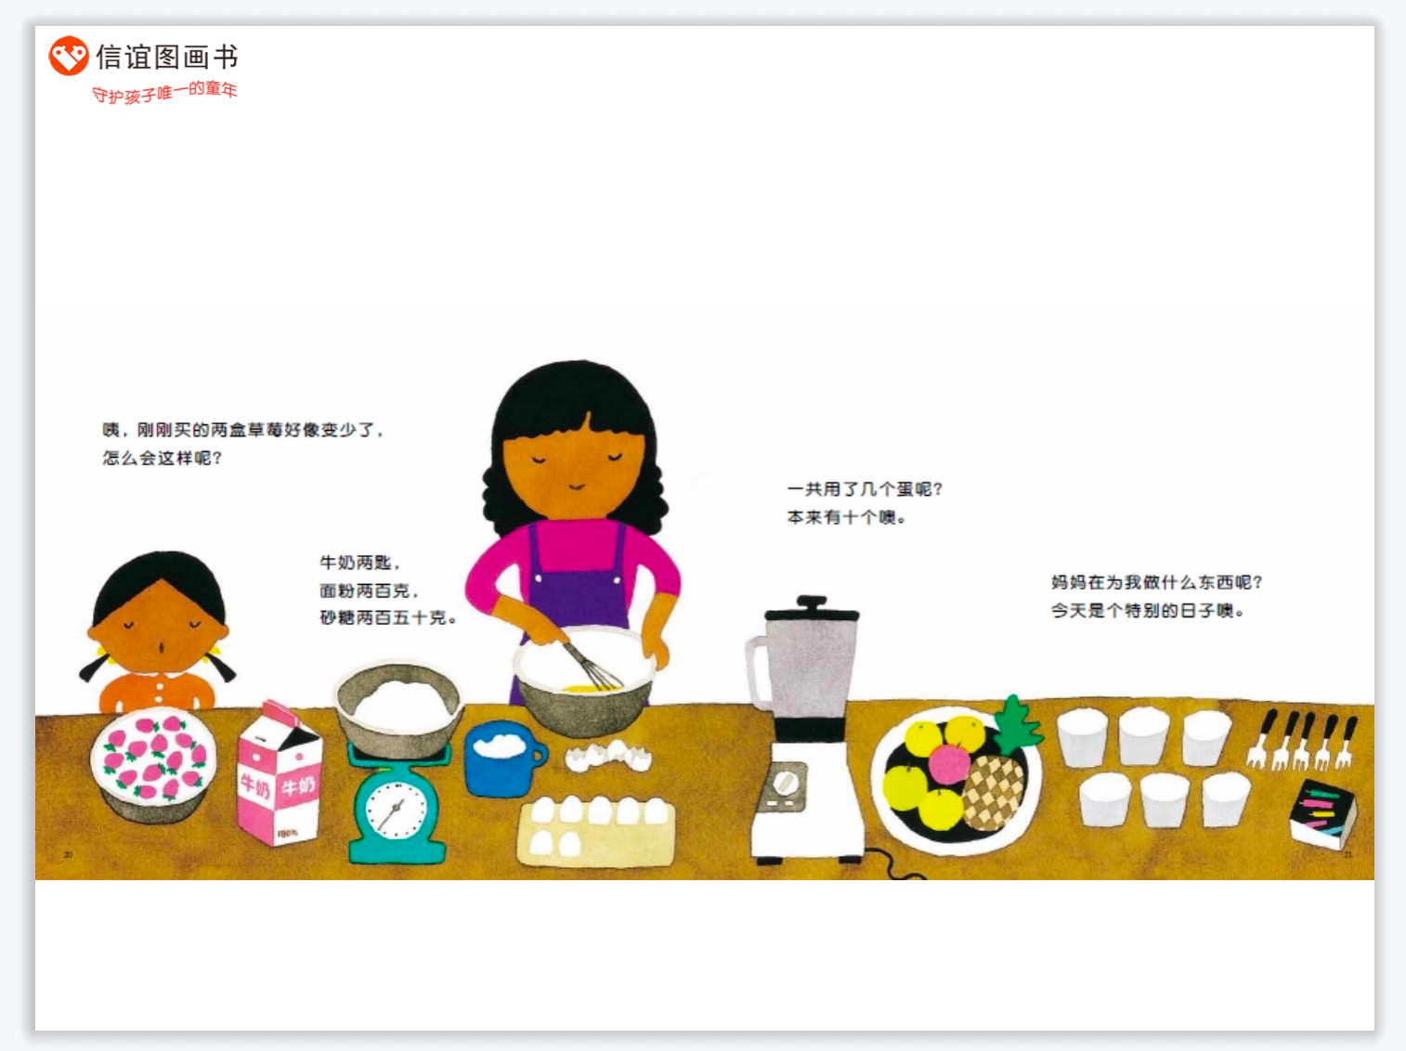
（1）“咦，刚刚买的两盒草莓好像变少了，怎么会这样呢？”——这句简单的话，可是值得细读的哦。你知道两盒草莓一共有多少颗吗？翻到前面一页去数数看。“怎么会这样呢？”孩子们肯定会心知肚明是小女孩偷吃了，那么，偷吃了几颗呢？这里就需要做一道简单的算术题了。试试看，一个不会算术的小朋友，能不能算出16-14=？哈哈，相信我，对于这样具体的吃草莓算术题，他们一般是有办法算出来的。
（2）再看看这一页中的另外一道简单的算术题，“一个用了几个蛋呢？本来有10个噢。”——最简单的方法就是，把图画中空掉的放蛋的位子数一数。就很容易得出结论了。这种用具体的场景让孩子理解数的概念的方法，也是早期幼儿数学中常用且好用的方法。这时候数和数的加减不是抽象的概念，而是具体可感知的，这对于处于前运算阶段的幼儿来说，再合适不过了。
P31
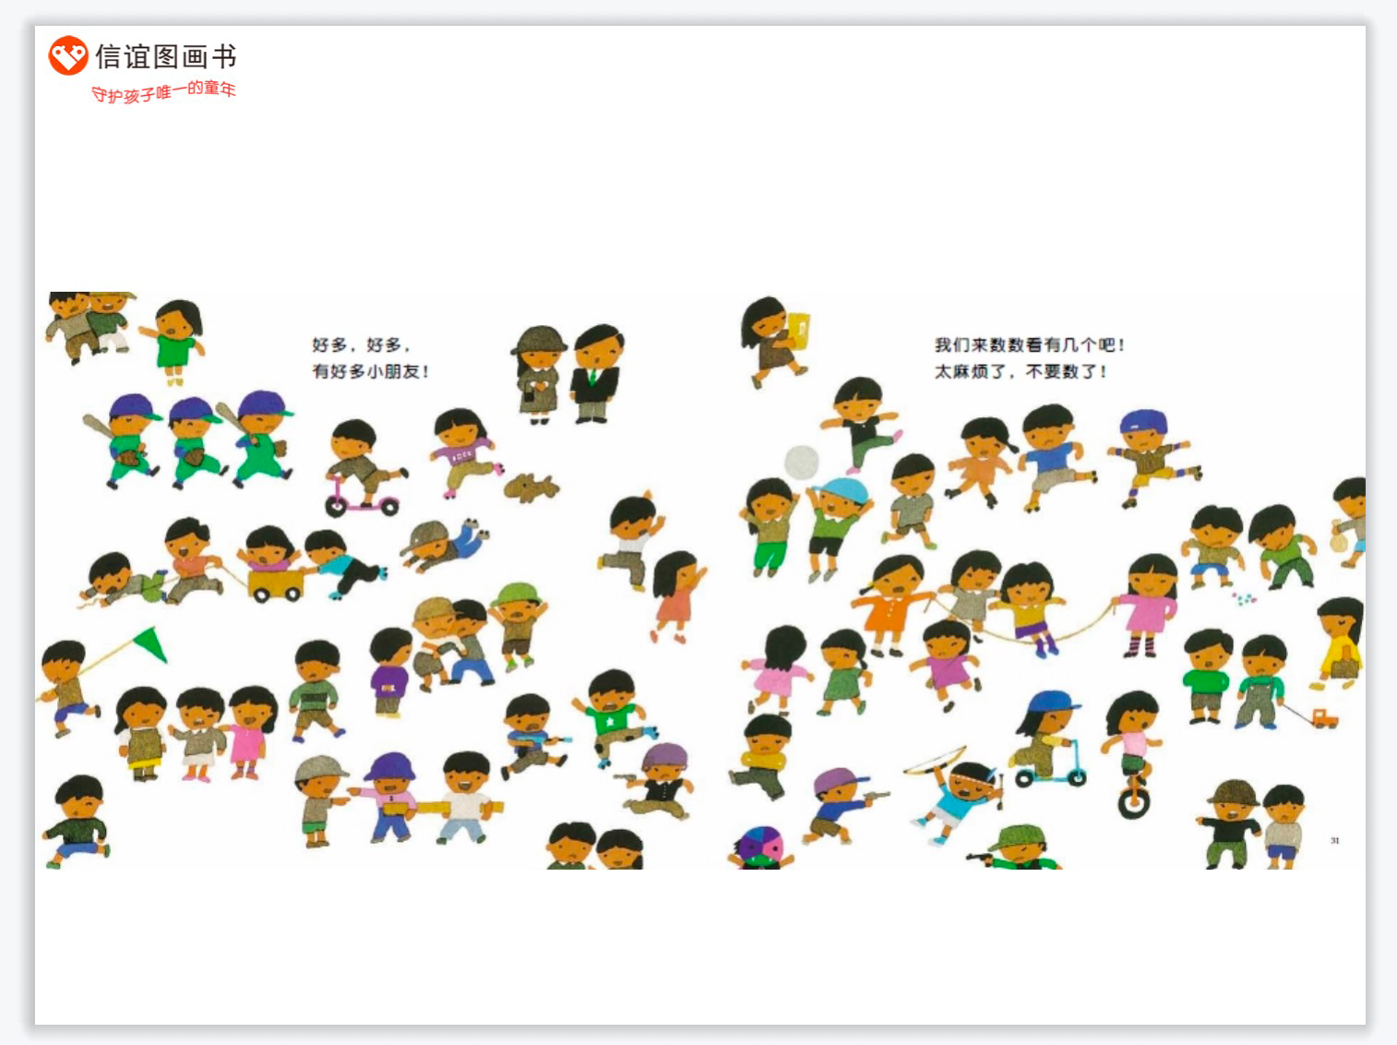
这是最后一个全景页，似乎我们在这本书中学到的本领，都可以用起来了。“我们来数数看有几个吧，太麻烦了，不要数了！”五味太郎式的“激将法”又来了，那就来数一数吧。这么多的小朋友，不太好数是吧？那么先来分个类，我们来一类一类地数，就容易多了。有几个小朋友在跳绳，几个小朋友在骑车，几个小朋友在玩轮滑，又有几个又小朋友在玩抓坏人游戏呢......是不是更有趣了？
我们把这一页跟最开始的一页对比一下来阅读，是不是会有种水滴落入平静的水面，涟漪一圈圈荡开来的感觉？——从一个室内场景开始，半径不断扩大，把孩子与社会联系起来了。非常具有生活气息。而五味太郎无论是语言还是画面，都给我们呈现了一种幽默松弛的人生态度，这也是我每次读五味太郎绘本的时候会感受到并且会打动我的东西。或许，我们在读着这样绘本的时候，这些也会潜移默化地传递给孩子。

P32
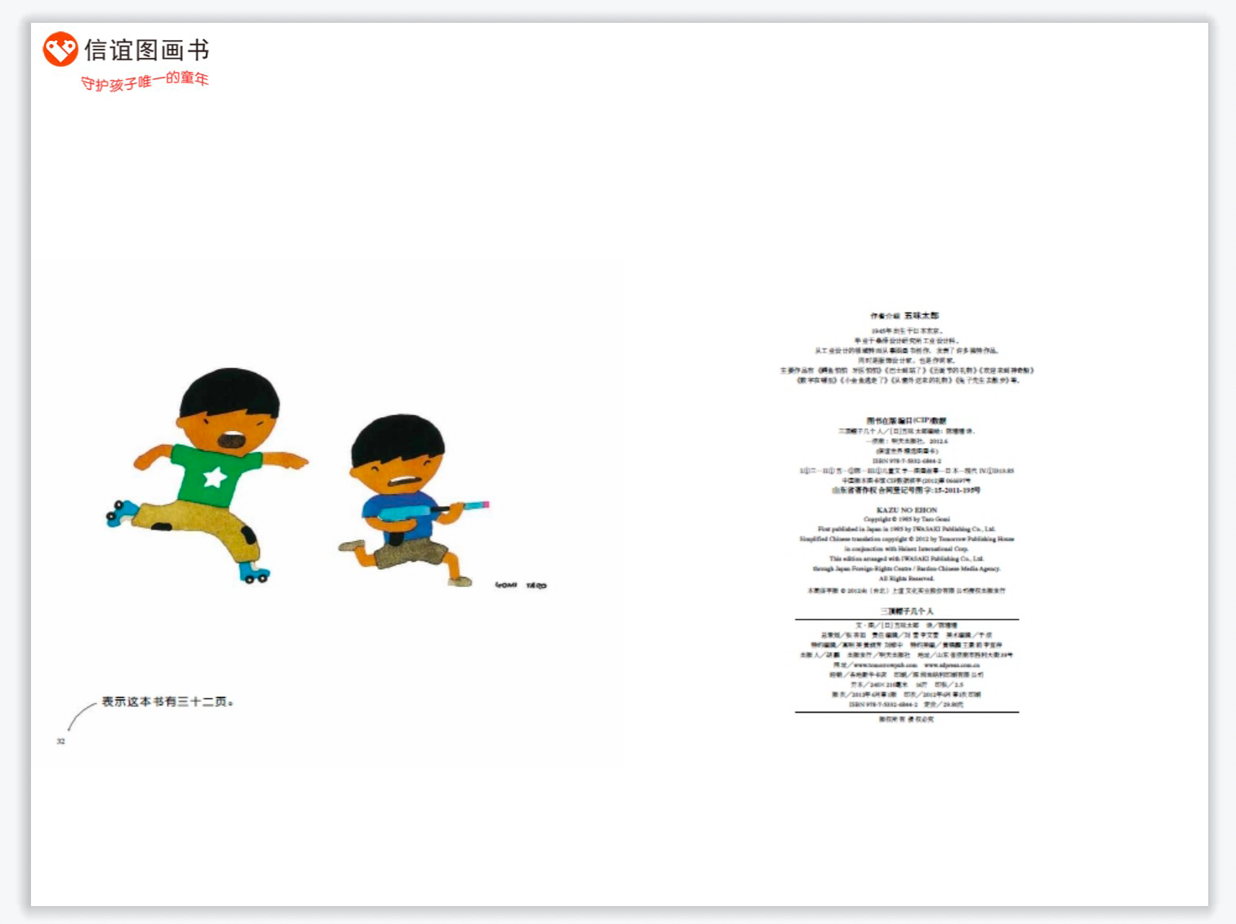
你以为大合照之后就结束了？并没有哦，因为是作者是调皮的五味太郎啊。看，一本跟数字有关的书到了最后，也还要给你更多一颗糖：“32”表示这本书有三十二页。哈哈，“无用”的知识又多了一个！是不是从此你会更加关注到无处不在的数字呢。如果是的话，你会突然发现，读完这本书，数字原来这么有这么多用处。如果你还要对数字有更多的认知，当然不能错过五味太郎的另一本也跟数字有关的绘本：《数字在哪里》，看看生活中无处不在的数字在它们在的地方，都有什么样的作用？去找一找生活中的数字，你会发现数字的世界无限宽广。
讲到这里，想起了教育家约翰.杜威的一句话：“最终我认为，教育必须视为一种对经验的不断重建；教育的过程和目标合而为一，是一回事。”我觉得用这句话来概括五味太郎绘本中的教育，再合适不过。

最后我们来总结一下，从《三顶帽子几个人》，我们可以带孩子从中学到什么？（哈哈，五味太郎老师一定不同意，他肯定会说：你想多了）
1、科学：数学 数字 数数 分类
2、语言：量词运用
故事讲述
3、社会：社会生活 幽默松弛的人生态度

